**АНЫҚТАМА**

**«Ата – ана өмірінің басты мақсаты бақытты адам тәрбиелеу» атты заманауи ата – аналар жиналысын өткізді.**

*Қаратоғай бастауыш мектебінің мұғалімі: М.Смагулова, 30.09.2023 жылы* ***«Ата –ананың тәрбиесіне деген жауапкершілігін мейілінше арттыру, жан – жақты дамыған тұлғаны адамгершілік, рухани жағынан тәрбиелеу»****мақсатында****«Ата – ана өмірінің басты мақсаты бақытты адам тәрбиелеу»****атты заманауи ата – аналар жиналысын өткізді. Ата – аналар белсене қатыса отырып,өз ойларымен бөлісті.*

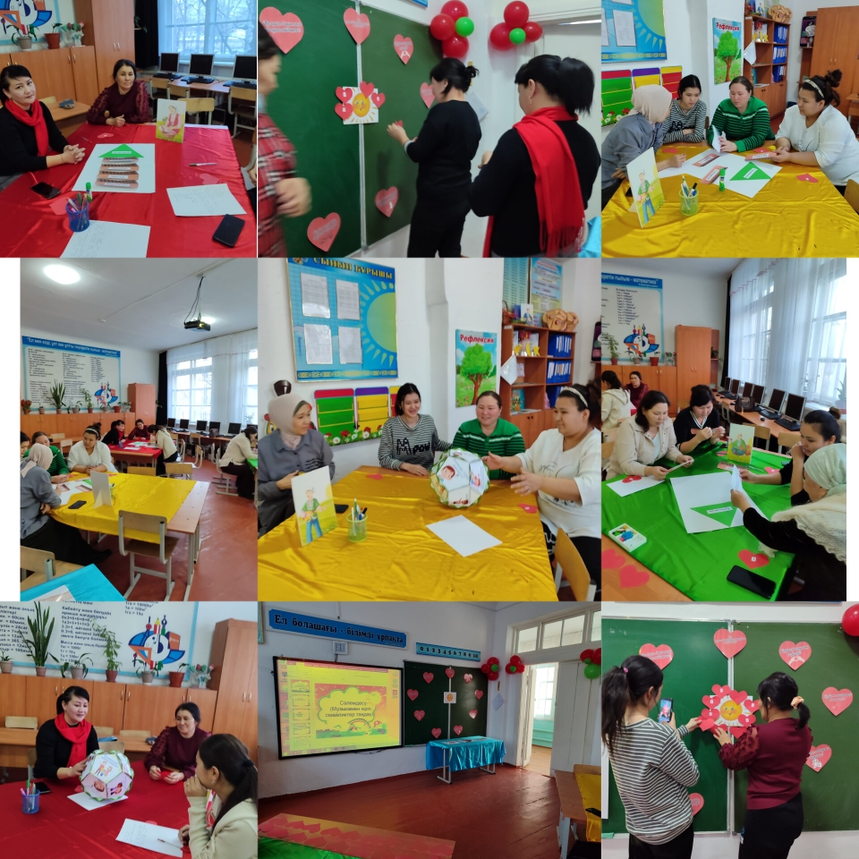



**АНЫҚТАМА**

**“Әрбір бала – жарық жұлдыз"**

  Ата-аналарды педагогикалық қолдау жоспарына сәйкес Қаратоғай бастауыш мектеп оқушыларының ата-аналарына “Әрбір бала – жарық жұлдыз өткізілді.

Әр баланың ерекшелігін қалай ашамыз?” тақырыбында әр түрлі формада жинындар өтті.  
Жиынның мақсаты:  
1. Баланың ерік-жігері мен мінезін ұлттық құндылықтар арқылы тәрбиелеу;  
2. Баланың оқуына, мінез-құлқына және жасауына қарым-қатынас жасауына темпераменттің әсері. Баланың жақсысы-сүйініш, жаманы-күйініш;  
3. Баланың даралығын темпераментіне сәйкес қалай ашуға болады?;  
4. Әр баланың бірегейлігін ашудағы отбасы мен мектептің өзара әрекеті.

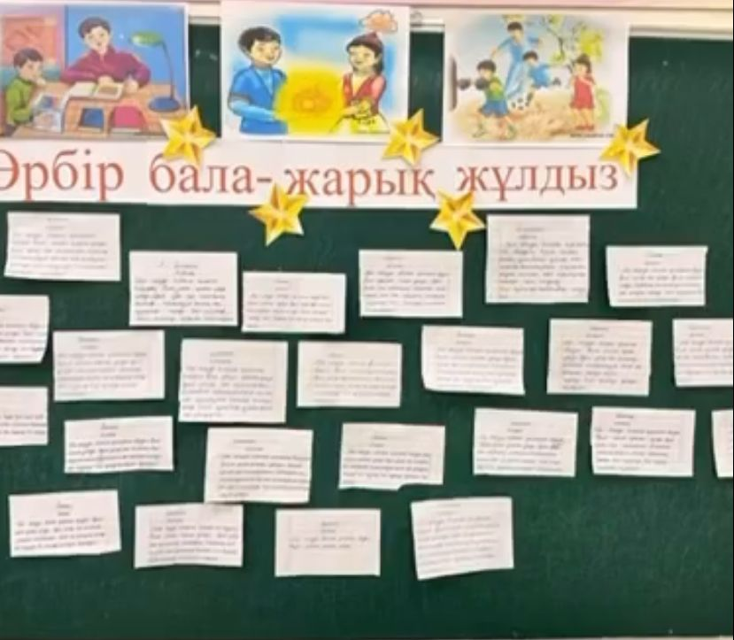

**АНЫҚТАМА**

**«Сенім арту -жетістік кепілі»**

 Ата-аналарды педагогикалық қолдау қызметі негізінде 1-4 сынып арасында «Сенім арту -жетістік кепілі» тақырыбында ата-аналар  /тренинг/  жиналысы ұйымдастырылды.   
  Мақсаты: ата-аналардың әртүрлі жағдайларда балаға тиімді көмек көрсетуге дайындығын қалыптастыру.   
 Ата-аналарды «Сенім – жетістіктің кілті» тақырыбындағы тренингтің мақсаты және өткізілу жоспарымен таныстырып өтті. Сонымен қатар, ата – аналарға  тренингтің ортақ ережесімен таныстырды. Тренингтің бастапқы  кезеңінде  өзара амандасу рәсімін жасады.

